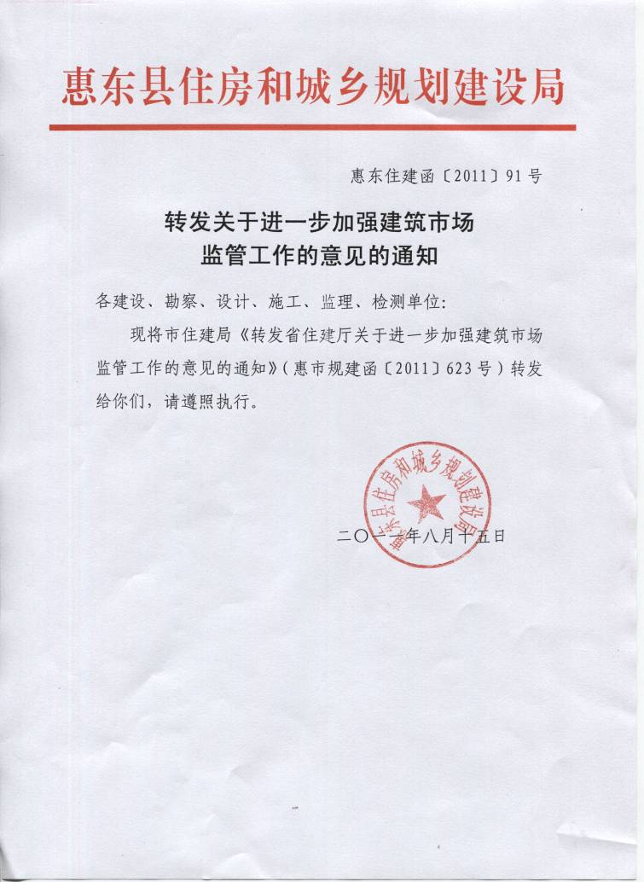

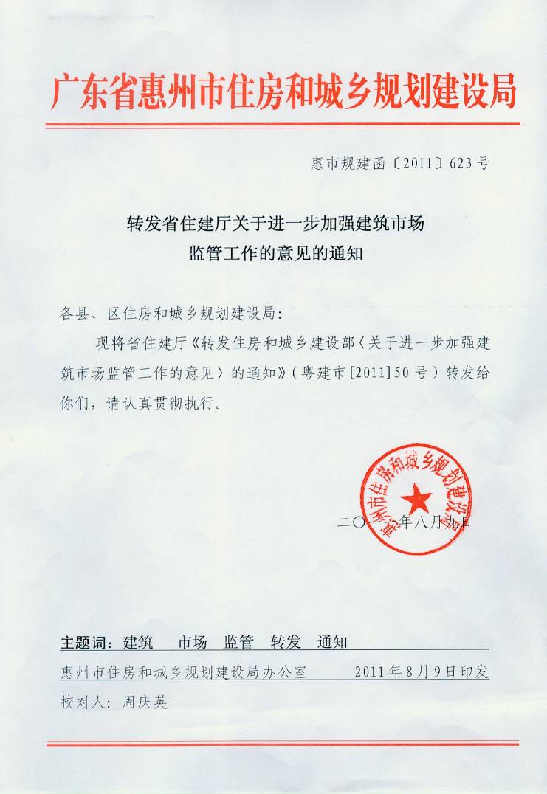

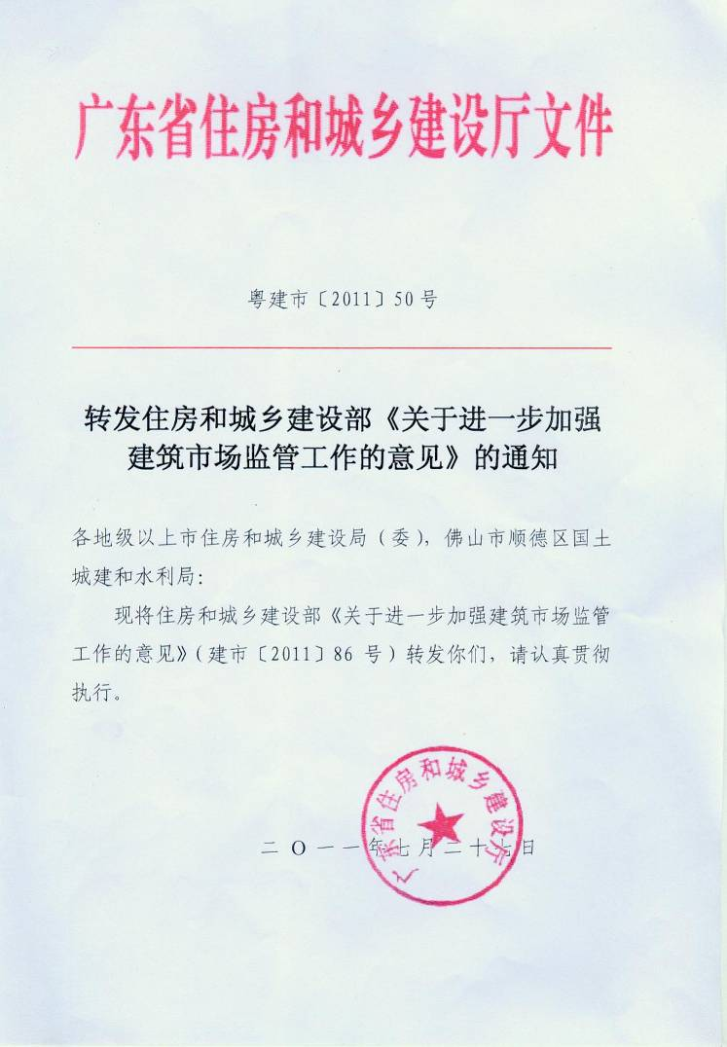

住房和城乡建设部《关于进一步加强
建筑市场监管工作的意见》

（建市〔2011〕86号）
当前，我国建筑市场运行机制初步建立，建筑业规模不断扩大，为我国经济社会发展做出了积极贡献。但是，目前建筑市场仍然存在着一些突出问题，尤其是市场各方主体行为不规范，影响了建筑业的健康发展。为维 护建筑市场秩序，保障工程质量安全，现就进一步加强建筑市场监管工作提出如下意见：
一、落实建设单位责任，严格依法发包工程
（一）不具备建设条件的项目一律不得发包。建设单位要严格遵守国家有关建设工程基本程序、工期、造价、质量、安全、节能与环境保护等方面的法律法规和强制性标准，依法进行项目发包，不得以任何名义不履行法定建设程序或者擅自简化法定建设程序。建设工程发包应当具备以下条件：
1.已经履行工程立项审批、核准或备案手续；
2.发包人为法人或依法成立的其他组织；
3.有满足工程发包所需的资料或文件；
4.工程建设资金已经落实；
5.法律法规规定的其他条件。
（二）禁止设置不合理的招标条件。建设单位要严格依法进行工程招标，不得设置不合理条款排斥或限制潜在投标人，不得将所有制形式、企业注册地、过高资质等级要求、特定地域业绩及奖项等设置为招标条件，严禁政府投资项目使用带资承包方式进行建设。
（三）禁止肢解发包工程。建设单位要将工程发包给具备相应资质条件的承包单位，不得将应当由一个承包单位完成的建设工程肢解成若干部分发包给不同的承包单位。建设单位将施工总承包单位资质范围内的工程发包给两个及以上单位的，视为肢解发包，有关部门要依法进行查处。
建设单位直接向施工总承包单位的分包单位支付分包工程款，或者要求承包单位将已经承包的部分建设工程分包给指定单位的，有关部门应当依法进行查处。
（四）禁止建设单位指定工程分包单位。承包单位对其承包范围内的部分专业工程依法进行分包时，建设单位不得指定分包单位，不得要求承包单位购入其指定的建筑材料、构配件和设备，不得采用与总承包单位、分 包单位签订“三方协议”的方式变相指定分包单位。
二、规范工程承包行为，严禁转包和违法分包
（五）禁止转包工程。承包单位要严格履行合同约定的责任和义务，不得转包工程。工程勘察、设计、施工单位不履行合同约定的责任和义务，将其承包的全部建设工程转给他人或者以分包名义分别转给他人的；分包 工程的发包单位未在施工现场设立项目管理机构、派驻项目经理及配备项目管理人员的，视为转包工程，有关部门要依法进行查处。
实行施工总承包的工程，施工总承包单位与施工总承包范围内分包工程的发包单位是两个独立法人单位的；主体工程使用的主要建筑材料或设备由分包单位购买或租赁的，有关部门应当依法进行查处。
（六）禁止违法分包工程。承包单位要严格按照法律法规的规定进行工程分包。承包单位不得将承接工程的主体工程进行分包，分包单位不得将分包工程再分包。承包单位存在下列情形之一的视为违法分包，有关部门要依法进行查处：
1.承包单位将建设工程分包给不具备相应资质条件的单位或个人的；
2.承包合同中没有约定，又未经建设单位书面认可，承包单位将其承包的部分建设工程交由其他单位完成的；
3.劳务企业将承包的劳务作业再分包的；
4.法律法规规定的其他情形。
建筑工程设计单位将建筑专业的全部设计业务分包给其他单位的，建筑、结构、机电工程设计事务所将本专业的设计业务分包给其他单位的，其他专业工程设计单位将全部工艺设计业务分包给其他单位的，有关部门应当依法进行查处。
三、加强合同管理，规范合同履约行为
（七）规范合同订立。建设工程合同双方要在合同中明确约定承包范围、质量安全要求、工期、价款及支付方式、变更要求、验收与结算以及合同争议的解决方式等内容，避免因双方责任、权利、义务约定不明确造成合同纠纷。建设单位不得任意压低造价和压缩工期。合同双方要依据国家和建设项目所在地的有关规定，合理确定工程预付款、进度款的数额和支付方式，工程变更的调整方式，工程量清单错漏项的认定方式，人工及材料 价格大幅变化所致风险的承担方式，竣工结算款的支付期限等。各地造价管理机构要依据市场实际价格情况及时发布建设工程造价信息，指导和推进合同双方规范工程计价行为。
（八）推行合同备案制度。合同双方要按照有关规定，将合同报项目所在地建设主管部门备案。工程项目的规模标准、使用功能、结构形式、基础处理等方面发生重大变更的，合同双方要及时签订变更协议并报送原备案机关备案。在解决合同争议时，应当以备案合同为依据。
（九）落实合同履约责任。合同双方应当按照合同约定，全面履行各自义务和责任，协商处理合同履行中出现的问题和争议。建设单位要及时跟踪工程质量安全、工程进展等情况，按时支付工程预付款、安全防护费、进度款和办理竣工结算，并督促承包单位落实质量安全防护措施。建设单位未按合同约定支付工程款，致使承包单位无法施工的，由建设单位承担工期延误的责任，并按照合同约定向承包单位赔偿经济损失。承包单位要按照合同约定认真履行工程质量安全、工期等义务，按时支付劳务费和办理竣工结算。
（十）建立合同履约风险防范机制。在工程建设项目特别是房地产开发项目中，要积极推行以业主工程款支付担保、承包商履约担保为主要内容的工程担保制度，完善相关措施，落实担保人保后监管责任，促进合同履约，防范和化解合同争议。要积极推行工程质量保险制度，防范和降低工程质量风险。
四、加强施工现场管理，保障工程质量安全
（十一）强化施工总承包单位负责制。施工总承包单位对工程施工的质量、安全、工期、造价以及执行强制性标准等负总责。施工总承包单位的责任不因工程分包行为而转移。分包单位责任导致的工程质量安全事故，施工总承包单位承担连带责任。专业分包或劳务分包单位应当接受施工总承包单位的施工现场统一管理。建设单位依法直接发包的专业工程，建设单位、专业承包单位要与施工总承包单位签订施工现场统一管理协议，明确各方的责任、权利、义务。
（十二）健全施工现场管理制度。施工单位要制定工程项目现场管理办法并严格执行，配备与项目规模技术要求相适应的项目管理班子。项目经理、施工、技术、质量、安全、劳资等管理人员应为本企业人员且持有相应资格的上岗证书。施工单位要切实履行职责，定期对本单位和分包单位的现场管理人员和作业人员到位和持证上岗、质量安全保证体系、技术交底、教育培训等实施情况进行检查。
（十三）强化设计单位的现场设计服务。建设单位和设计单位要明确约定现场设计服务的内容及费用。设计单位要加强工程项目建设过程中的现场设计服务，在项目施工前应对审查合格的施工图文件向施工单位做出详细说明，并及时解决施工过程中与设计有关的问题。设计单位要对参加现场设计服务情况做出记录并予以保存。
（十四）严格履行监理单位职责。监理单位要严格依照法律法规以及有关技术标准、设计文件和建设工程承包合同实施监理，对建设工程的施工质量安全依法承担监理责任。监理单位要落实项目总监负责制，建立项目监理机构，配备足够的、专业配套的监理人员，严格按程序开展监理工作。监理工程师要按照工程监理规范的要求，采取旁站、巡视、平行检验等多种形式，及时到位进行监督检查，对达不到规定要求的建筑材料、构配 件、设备以及不符合要求的施工组织设计、施工方案不得签字放行。发现存在质量安全隐患的，应当要求施工单位整改；情况严重的，应当要求施工单位暂停施工，并及时报告建设单位。施工单位拒不整改或者不停止施工的，监理单位要及时向有关主管部门报告。
（十五）严格执行工程建设标准。建设工程的建设、勘察、设计、施工、监理、检测等单位要严格执行工程建设标准，督促从业人员认真掌握并严格执行相关工程建设标准。各地要加强对工程建设标准的培训和宣传，并将市场各方主体不执行工程建设强制性标准的情况及时在建筑市场诚信信息平台上公布。
五、加强建筑劳务管理，提高作业人员素质
（十六）落实用工单位责任。施工总承包单位对劳务分包单位的日常管理、劳务作业和用工情况负有监督管理责任，对监管不到位以及因转包、违法分包工程造成拖欠劳务人员工资的，依法承担相应责任。施工总承包单位不得要求劳务分包单位垫资承包，不得拖欠劳务分包单位的劳务费用。用工单位要依法与劳务人员签订规范的劳动合同。用工单位对内部用工管理、持证上岗作业和劳务人员工资发放负直接责任，并要按月或按合同约定及时支付劳务人员工资，不得以任何理由拖欠劳务人员工资。
（十七）加大农民工培训力度。要利用各类职业培训资源，充分发挥职业院校和社会化职业培训机构作用，建立政府部门、行业协会、施工单位多层次培训体系，多渠道筹集培训经费，加大对农民工的培训力度。进一步落实持证上岗制度，特殊工种人员严禁无证上岗。大力开展职业技能培训与鉴定工作，普通技术工人在“十二五”期间推行持证上岗。营造职业技能等级与劳动报酬挂钩的市场环境，增强农民工参加培训、提升技术水平的积极性，全面提高建筑劳务人员素质。
（十八）推行建筑劳务人员实名制管理。施工总承包单位要以工程项目为单位落实劳务人员实名管理制度，要配置专人对劳务分包单位的劳动统计、出工考勤、工资发放进行监管，并处理劳务人员的举报投诉。用工单位要设置专人对劳务人员身份信息、劳动合同、工资发放、持证上岗、工伤保险、意外伤害险等情况进行规范管理。各地要总结试点地区的经验，扩大建筑劳务人员信息化管理试点范围，实行建筑劳务人员从业档案电子化管理。
六、加强诚信体系建设，提高监管信息化水平
（十九）建立完善建筑市场监管信息系统。要加快行业注册人员数据库、企业数据库、工程项目数据库的建设步伐。住房城乡建设部将尽快制定全国建筑市场监管信息系统基础数据库的数据标准。各地要健全和完善省级建筑市场监管信息系统的基础数据库，实现与中央数据库的对接和互联互通，在全国范围内建立覆盖建设、勘察、设计、施工、监理等各方主体，以及招标投标、施工许可、工程施工、质量安全各环节的监管信息系统。
（二十）加强信用信息的采集和录入。各地要建立由企业资质、人员资格、招标投标、施工许可、合同备案、设计、施工、监理、造价、质量、安全、行政执法等多部门组成的联席办公机制，建立综合与专业相结合、上下对口联动的信用信息采集体系，落实工作职责，按照《全国建筑市场责任主体不良行为记录基本标准》，及时录入和上报不良信用信息。住房城乡建设部将继续完善全国建筑市场诚信信息平台，尽快出台注册执业人员不良行为记录基本标准，并建立信息报送通报制度，对不按期报送、瞒报信用信息的地区进行通报批评。
（二十一）实现市场主体行为信息公开。各级住房城乡建设主管部门要充分利用全国建筑市场诚信信息平台，向社会公布工程项目、承包企业及注册人员的基本情况、招投标、施工许可、质量安全、合同备案、合同履约等各类信息，尽快制定不良行为信息分级分类管理办法，公示市场主体的不良行为，公布发生较大及以上质量安全事故、转包工程、违法分包工程、拖欠农民工工资、以讨要工资为名扰乱正常生产生活秩序等违法违规行为的企业和人员，接受社会监督。要逐步建立失信惩戒、守信激励制度，通过约谈、公示、公告等方式进行信用惩戒和社会监督，通报表彰诚实守信的企业和人员，引导建设单位在发包中选用遵纪守法、重视质量安全的企业和人员，不用不遵纪守法、不重视质量安全的企业和人员。
七、加大市场清出力度，严肃查处违法违规行为
（二十二）强化质量安全事故“一票否决制”。各地要积极主动参与质量安全事故的调查处理，建立事故统计通报制度，及时将事故情况及涉及企业和个人信息通报上级住房城乡建设主管部门。对事故涉及的企业和个人，要暂停其资质资格的升级、增项。要加强事故责任认定后的处罚，对事故负有责任的企业和个人，要按照有关法律法规和《规范住房城乡建设部工程建设行政处罚裁量权实施办法》、《住房城乡建设部工程建设行政处罚裁量基准》，予以严肃查处。
（二十三）加强资质资格动态监管。要严格资质资格的审批，适度提高准入标准，调控各类企业数量规模。各级住房城乡建设主管部门要明确职责、严格把关，认真核实企业的工程业绩，严厉打击资质资格申报过程中弄虚作假行为。要认真落实《关于加强建筑市场资质资格动态监管完善企业和人员准入清出制度的指导意见》，对企业取得资质后是否符合资质标准进行动态核查，依法清理一批不再符合资质资格条件的企业和个人，逐步扭转建筑市场供大于求的局面。省级住房城乡建设主管部门每年要将本行政区域内对企业和从业人员违法违规行为的处罚情况书面报送住房城乡建设部，住房城乡建设部汇总后向全国通报。
（二十四）严肃查处建设单位违法违规行为。各地要及时纠正建设单位在招标时设置不合理条件，任意压缩工期和工程造价，或者政府投资工程要求带资承包等违法违规行为，建设单位拒不改正的，应依法进行处理。要依法查处建设单位肢解发包工程，指定分包单位或材料设备生产厂、供应商，强迫承包单位签订“阴阳合同”等违法违规行为，造成工程质量安全事故或重大隐患的，应依法追究建设单位的责任。要按照有关法律法规，严肃处理建设单位不按合同约定及时支付工程款，或质量保证金等到期不及时返还的问题，对造成农民工工资拖欠以及群体性事件的，应依法追究其责任。各地要严格施工许可管理，不符合法定条件的不得颁发施工许可证；对于违法开工的工程，要依法责令停工。建设单位发生上述行为的，各地应将其作为不良行为在建筑市场诚信信息平台上进行公布。
（二十五）严肃查处勘察、设计、施工单位的违法违规行为。对勘察、设计、施工单位转包、违法分包、转让、出借资质证书或者以其他方式允许他人以本单位名义承揽工程的，要责令改正，依法给予没收违法所得、罚款等行政处罚；对勘察设计单位不按照建设工程质量安全标准进行勘察设计，施工单位在施工中偷工减料的，或者使用不合格的材料、构配件和设备的，要责令改正，依法给予罚款等行政处罚。施工单位未将其承包的工程进行分包，但在施工现场所设项目管理机构的项目经理及项目管理人员与承包单位之间无注册执业关系和劳动合同及社会保险关系的，视同允许他人以本企业名义承揽工程进行查处。勘察、设计、施工单位的不良行为要在建筑市场诚信信息平台上向社会公布。对因拖欠农民工工资造成群体性事件的，要记入建筑市场诚信信息平台并向全国通报。对于造成工程质量安全事故的，依法给予停业整顿、降低资质等级、吊销资质证书的行政处罚；构成犯罪的，依法追究刑事责任。
（二十六）严肃查处工程监理等单位违法违规行为。各地要结合实际，对工程监理单位以及招标代理、造价咨询、工程检测、施工图审查等中介机构开展专项治理。对工程监理单位转让监理业务、不按《建设工程监理规范》规定和合同约定配备监理人员、超越资质等级承接业务、出卖或转让资质证书的，招标代理机构与招标人或投标人串通搞虚假招标的，造价咨询机构违法违规编审工程造价的，工程检测机构出具虚假检测报告的，施工图审查单位在审查中发生重大失误或弄虚作假的，要依法追究其责任，给委托方造成损失的，要承担相应赔偿责任。上述行为要作为不良行为在建筑市场诚信信息平台上向社会公布。对于造成工程质量安全事故的，要依法降低其资质资格等级直至吊销资质资格证书；构成犯罪的，依法追究刑事责任。
（二十七）严肃查处从业人员违法违规行为。各地要按照“企业和人员并重”的监管方针，切实加强对注册建筑师、勘察设计注册工程师、注册监理工程师、注册建造师等注册人员的监管，落实其法定责任和签章制度。要严肃查处注册人员出租出借资格证书、出卖印章、人证分离、重复注册、不执行有关法律法规与强制性标准等违法违规行为，造成工程质量安全事故，情节严重的，要依法吊销其执业资格直至终身禁止执业，并在建筑市场诚信信息平台上向社会公布；构成犯罪的，依法追究刑事责任。
八、创建良好市场环境，促进建筑业健康发展
（二十八）加强组织领导。各地要高度重视加强建筑市场监管工作，认真落实党中央、国务院关于开展工程建设领域突出问题专项治理的有关要求，坚持以科学发展观为指导，切实增强紧迫感和使命感，充分运用法律、经济、行政以及信用约束等手段，维护公平竞争、依法诚信的建筑市场秩序，保障工程质量安全和人民群众切身利益，维护社会和谐稳定。
各地要规范外地企业进入本地的告知性备案制度，取消强制要求外地企业在当地注册独立子公司，将本地区、本系统业绩作为评标加分条件等不合理的限制措施，维护全国建筑市场的统一。政府部门要加快与其所属企业脱钩，严禁利用自身监管权力违法违规干预工程招投标，为其下属或本地企业承接工程，努力构建公平竞争、合理流动的市场环境。
（二十九）健全监督执法机制。从2011年开始，住房城乡建设部将定期组织全国建筑市场专项检查活动，对建筑市场中的突出问题进行集中执法检查。市（县）级住房城乡建设主管部门要对本地所有在建工程项目进行全面检查，省级住房城乡建设主管部门要进行重点巡查，住房城乡建设部进行抽查，通过强化对市场主体违法违规行为的打击力度，将建筑市场专项检查活动常态化、制度化。各地要加强对开发区、保税区、工业园区等区域内工程建设的管理，不允许以加快建设、营造良好软环境为借口，不履行法定建设程序，不遵守相关法律制度，逃避监督执法。各地要充分发挥部门联动执法的作用，加强与工商、税务、司法、银行等相关行业主管部门的协调配合，完善沟通渠道，健全信息共享、联动执法等制度，形成建筑市场监管合力。
（三十）加强监管队伍建设。各级住房城乡建设主管部门要加强建筑市场监管队伍建设，充实监管人员，落实必要的工作条件和经费。上级住房城乡建设主管部门要加强对基层建筑市场监管工作的指导，针对突出问题组织专题调研，强化对基层监管人员的业务培训和工作监督，提高基层建筑市场监管工作对政策的掌握水平和依法行政能力。各地要加强对建筑市场执法情况的检查，对有法不依、执法不严、违法不究的单位和人员，要依法追究责任。
（三十一）促进行业发展。各地要督促企业落实“绿色建筑、节能减排”要求，推动企业技术进步，提升企业自主创新能力，鼓励企业开发具有自主知识产权的专利和专有技术，鼓励企业制定具有自身特点的技术标准和工法，提高大型现代化机械设备装备能力，增强企业的核心竞争力。要加大支持力度，在一些大型公共建筑和基础设施建设中推行工程总承包，引导大型设计、施工企业发展成为具有设计、采购、施工管理等全过程服务能力的龙头企业，全面提升建筑企业的技术与管理水平，促进建筑业健康发展。

中华人民共和国住房和城乡建设部
二〇一一年六月二十四日

